제18회 DMZ국제다큐멘터리영화제
마스터클래스, 다큐 토크, 클럽 시네마 등
다채로운 강의 및 토론 프로그램 구성
카말 알자파리의 작품 세계를 깊이 들여다보는 ‘마스터 클래스’ 마련
하마구치 류스케·김혜리 등 참여 ‘다큐 토크’부터 ‘클럽 시네마’까지

제18회 DMZ국제다큐멘터리영화제(집행위원장 오동진, 이하 DMZ Docs)가 상영작과 연계한 마스터 클래스, 다큐 토크, 클럽 시네마 등 다양한 프로그램 이벤트를 선보인다.
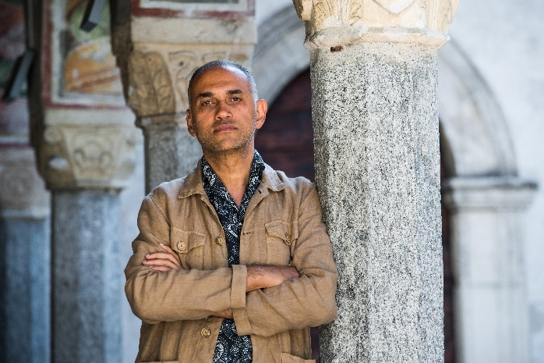
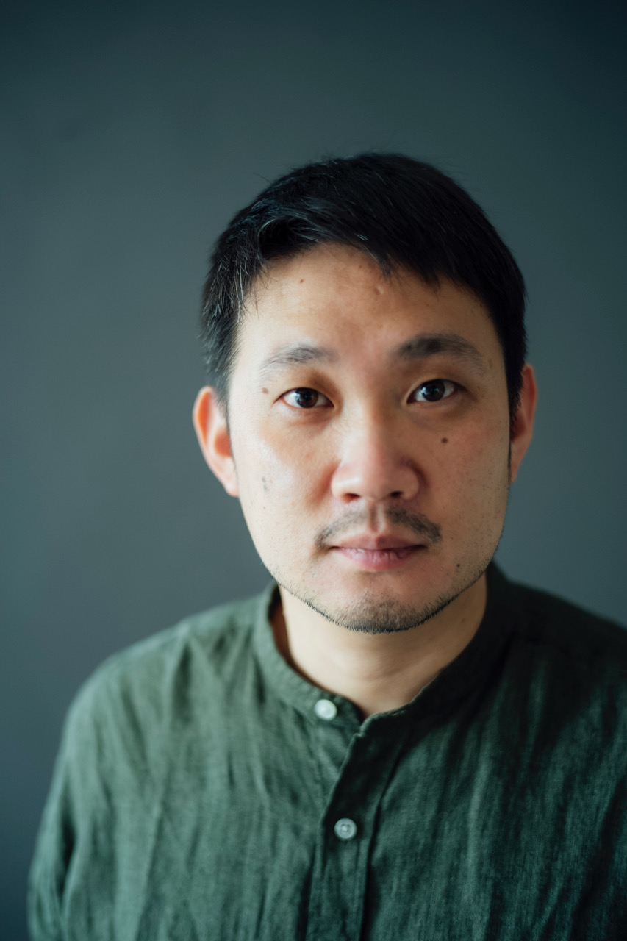
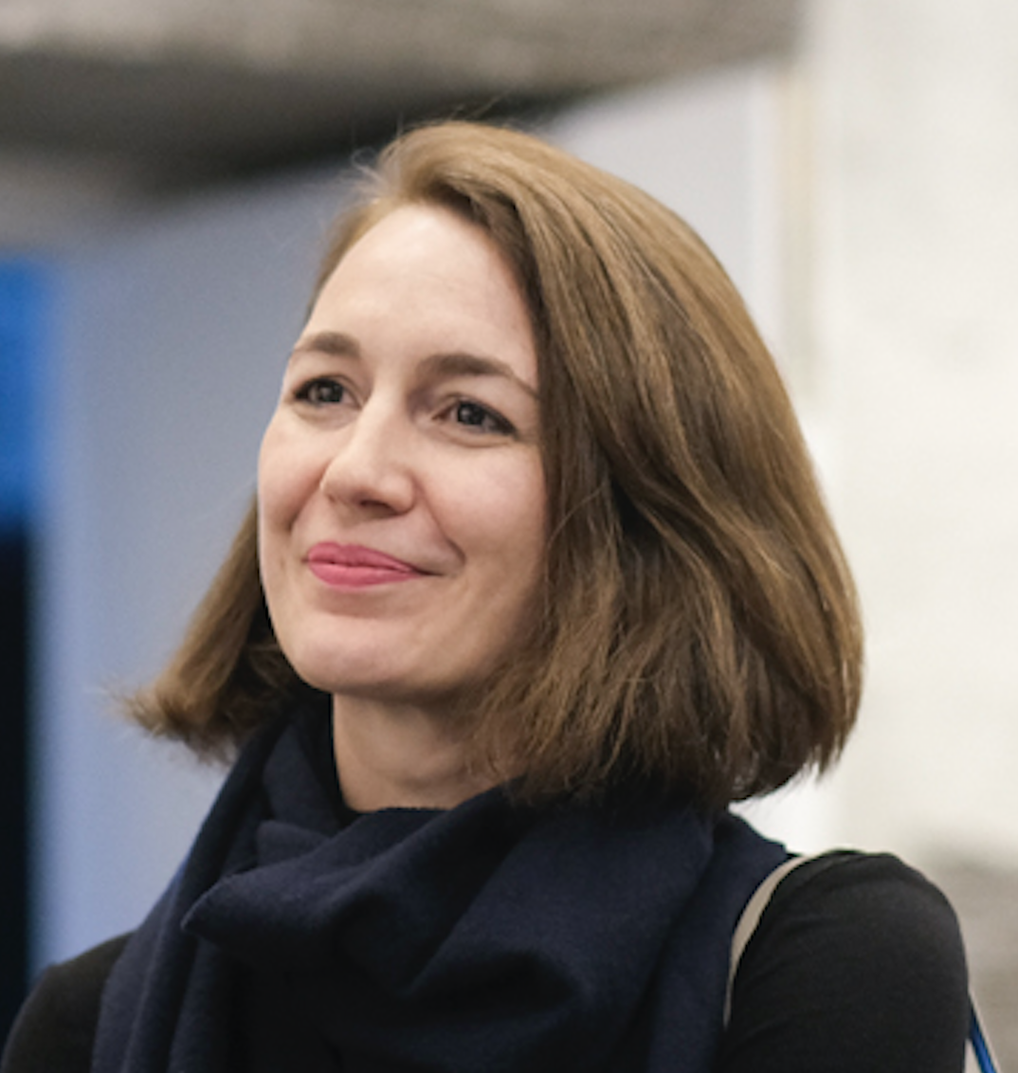
[(좌측부터) 카말 알자파리 영화감독, 하마구치 류스케 영화감독, 에리카 발솜 영화평론가]

마스터 클래스, 다큐 토크, 클럽 시네마는 모두 상영작 상영 이후 진행되는 연계 프로그램 이벤트로, 감독과 평론가를 비롯한 다양한 게스트가 참여해 작품과 관련한 이야기를 나누는 자리로 마련된다.

마스터 클래스는 다큐멘터리 영화 미학의 혁신을 이끌어 온 거장들의 철학과 세계관, 창작의 비밀을 들어보는 프로그램이다. 올해는 카말 알자파리 감독, 바스마 알샤리프 감독, 에리카 발솜 평론가가 참여한다. 카말 알자파리 감독은 <회상>과 <암피옥서스는 멀어요> 상영 후 점령자들에게 빼앗겼던 이미지를 되찾아오고 정당한 지위를 회복하는 ‘영화적 정의’에 대해 이야기한다. 바스마 알샤리프 감독은 <모닝 서클>, <낡은 거장들>, <가자 홈무비> 상영 후 김병규 영화평론가와 함께 팔레스타인의 이미지를 새롭게 구성해 온 작품 세계를 조망한다. 에리카 발솜 영화평론가는 <열 개의 하늘> 상영 후 에코 다큐멘터리 섹션의 작품과 동시대 작품들의 경향을 조망하는 특별 강연 ‘왜 풍경인가?’를 선보인다.

다큐 토크에서는 영화감독과 평론가, 프로그래머, 작가 등 다양한 분야의 게스트가 상영작을 둘러싼 주제와 쟁점에 대해 이야기를 나눈다. <노래하는 사람> 상영 후에는 하마구치 류스케 감독과의 온라인 대담이 진행된다. 크리틱스 초이스 대담 ‘다큐멘터리 대상과 형식의 방정식’에는 김면우(<회생> 감독), 장윤미 감독(<관리처분계획–미아리 텍사스 편>)과 박동수 영화평론가가 참여하며, 레이몽 드파르동의 작품 세계와 ‘농부 3부작’을 다루는 두 차례의 대담에는 앙투안 티리옹 시네마 뒤 레엘 영화제 프로그래머가 함께한다. 이외에도 김혜리 영화평론가와 알렉산더 머피 감독이 참여하는 ‘길 위에 머무는 방랑자의 영화’, 작가 겸 코미디언 금개와 비브 리 감독이 함께하는 ‘Belonging Nowhere — 어디엔가 내 자리가 있을 것 같은 느낌’까지 총 6개의 다큐 토크가 마련된다.

클럽 시네마는 마이크로 시네마와 커뮤니티 시네마 기획자들이 영화제 상영작을 선정하고 프로그램을 직접 기획·진행하며, 상영과 담론 생산을 결합하는 프로그램 이벤트다. 올해는 로트링겐, 솔트, 이미지북이 참여한다. 로트링겐은 <열 개의 하늘>과 연계한 ‘하늘을 바라보는 방법’, 솔트는 ‘에세이 묶음 3’ 상영작 <사후의 삶들>, <어머니의 “일하는 손”에 관한 기록>과 연계한 ‘영화를 함께 본다는 것 — 상영에서 공동체로’, 이미지북은 <그들은 이제 더 이상 만나지 않을 것이라고 했다>와 연계한 ‘청소년성의 조건’을 각각 진행한다.

프로그램 이벤트의 자세한 내용은 DMZ Docs 공식 홈페이지(www.dmzdocs.com)에서 확인 가능하며 온라인 예매도 홈페이지에서 할 수 있다.

52개국 144편의 국내외 최신 다큐멘터리 상영을 확정 지은 제18회 DMZ국제다큐멘터리영화제는 9월 10일부터 9월 16일까지 진행되며, 산업 프로그램인 DMZ Docs 인더스트리는 9월 11일부터 14일까지 열린다.

프로그램 이벤트 정보

구분 | 프로그램명 | 참석 게스트 | 일시 / 상영관
마스터 클래스 | 카말 알자파리: 영화적 정의를 위한 이미지 투쟁 | 카말 알자파리(영화감독) | 9월 13일(일) 16:20  <회상>  + <암피옥서스는 멀어요> 상영 후  메가박스 킨텍스 7관
마스터 클래스 | 바스마 알샤리프: 팔레스타인으로부터, 이미지를 향해 | 바스마 알샤리프(영화감독), 김병규(영화평론가) | 9월 11일(금) 19:30  <모닝 서클>  + <낡은 거장들>  + <가자 홈무비> 상영 후  메가박스 킨텍스 7관
마스터 클래스 | 에리카 발솜: 왜 풍경인가? | 에리카 발솜  (킹스칼리지런던 영화학과 교수(Reader), 평론가) | 9월 12일(토) 19:10  <열 개의 하늘> 상영 후  메가박스 킨텍스 7관
다큐 토크 | 에코 다큐멘터리: 하마구치 류스케 온라인 대담 | 하마구치 류스케(영화감독) | 9월 13일(일) 12:30  <노래하는 사람> 상영 후  메가박스 킨텍스 4관
다큐 토크 | 크리틱스 초이스 대담: 다큐멘터리 대상과 형식의 방정식 | 사회: 한창욱(영화평론가, 크리틱스 초이스 선정위원)  게스트: 김면우(<회생> 감독), 장윤미(<관리처분계획–미아리 텍사스 편> 감독), 박동수(영화평론가) | 9월 12일(토) 14:00 <회생> 상영 후  메가박스 킨텍스 6관
다큐 토크 | 목격자 드파르동 또는 삶을 보존하는 아키비스트의 영화 | 앙투안 티리옹(시네마 뒤 레엘 영화제 프로그래머) | 9월 12일(토) 16:00 <산클레멘테> 상영 후 메가박스 킨텍스 5관
다큐 토크 | 사라져가는 인간의 초상: ‘농부 3부작’에 관하여 | 앙투안 티리옹(시네마 뒤 레엘 영화제 프로그래머) | 9월 13일(일) 10:30  <농부의 초상: 접근> 상영 후  메가박스 킨텍스 6관
다큐 토크 | 길 위에 머무는  방랑자의 영화 | 김혜리(영화평론가),  알렉산더 머피(<틴 캐슬> 감독) | 9월 12일(토) 19:00  <틴 캐슬> 상영 후  메가박스 킨텍스 4관
다큐 토크 | Belonging Nowhere — 어디엔가 내 자리가 있을 것 같은 느낌 | 금개(작가/코미디언),  비브 리(<내 가슴을 짓누르는 두 개의 산> 감독) | 9월 13일(일) 20:00  <내 가슴을 짓누르는 두 개의 산> 상영 후  메가박스 킨텍스 7관
클럽 시네마 | 로트링겐: 하늘을 바라보는 방법 | 일환(로트링겐 프로그래머), 박규재(로트링겐 프로그래머) | 9월 13일(일) 16:30  <열 개의 하늘> 상영 후 메가박스 킨텍스 4관
클럽 시네마 | 솔트: 영화를 함께 본다는 것 — 상영에서 공동체로 | 마야 웨스트(솔트 운영자), 임수영(독립 큐레이터), 김한나(Films for Freedom 상영회 기획자),  이하진(솔트 시네마 상영회 기획자) | 9월 12일(토) 16:10 ‘에세이 묶음 3’ 상영 후 메가박스 킨텍스 8관
클럽 시네마 | 이미지북: 청소년성의 조건 | 금동현, 유평인, 윤소희, 이라진(이미지북) | 9월 15일(화) 16:30 <그들은 이제 더 이상 만나지 않을 것이라고 했다> 상영 후  메가박스 킨텍스 4관

